## Міністерство освіти і науки України

## Запорізький національний технічний університет

кафедра програмних засобів

# звіт

з лабораторної роботи № 5

з дисципліни «Якість програмного забезпечення» на тему:

# «ОБЧИСЛЕННЯ ОБ’ЄКТНО-ОРІЄНТОВАНИХ МЕТРИК»

Виконав:

студент групи КНТ-115 Е. В. Гунько

Прийняла: Н.О. Миронова

2018

## Мета роботи:

Вивчити можливості спеціального модулю QtTestLib та реалізувати тести із застосуванням мови С++ та Qt.

## Хід роботи:

Код файлу student.cpp:

#include "max.h"

Max::**Max**(QObject *parent) : QObject(parent){}

int Max::**max**(int a, int b)

{

if(a > b)

return a;

return b;

Код файлу testing.cpp:

#include <QTest>

#include "test_max.h"

#include "max.h"

Test_Max::**Test_Max**(QObject *parent) : QObject(parent){}

void Test_Max::**max**()

{

Max max;

QCOMPARE(max.max(1, 0), 1);

QCOMPARE(max.max(-1, 1), 1);

QCOMPARE(max.max(4, 8), 8);

QCOMPARE(max.max(0, 0), 0);

QCOMPARE(max.max(1, 1), 1);

QCOMPARE(max.max(-10,-5), -5);

}

Код файлу testgui:

#include <QtTest>

#include <QtGui>

#include <QLineEdit>

#include "test_qlineedit.h"

void Test_QLineEdit::**edit**()

{

QLineEdit a;

QTest::keyClicks(&a, "TEST");

QCOMPARE(a.text(), QString("TEST"));

QVERIFY(a.isModified());

}

Код файлу testgui:

#include <QApplication>

#include <QTest>

#include <iostream>

#include <cstdlib>

#include <cstdio>

#include "test_max.h"

#include "test_qlineedit.h"

using namespace std;

int **main**(int argc, char *argv[])

{

freopen("testing.log", "w", stdout);

QApplication a(argc, argv);

QTest::qExec(new Test_Max, argc, argv);

cout << endl;

QTest::qExec(new Test_QLineEdit, argc, argv);

return 0;

}

Результати тестування зображені на рисунку 1.

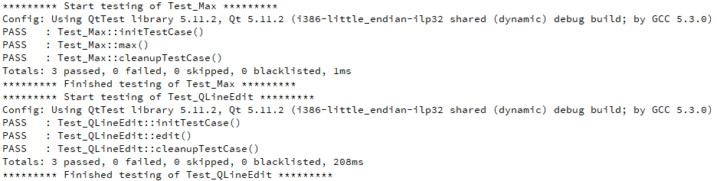

Рисунок 1 – Результати тестування

## Висновки:

В ході виконання лабораторної роботи, я вивчив можливості спеціального модулю QtTestLib та реалізувати тести із застосуванням мови С++ та Qt.